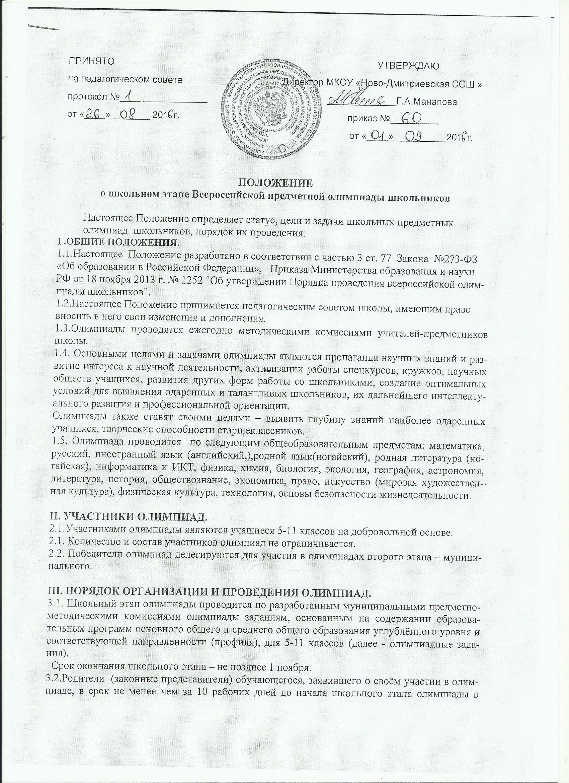

письменной форме подтверждает ознакомление с Порядком проведения всероссийской олимпиады школьников и представляет организатору школьного этапа олимпиады согласие на сбор, хранение, использование, распространение (передачу) и публикацию персональных данных своего несовершеннолетнего ребёнка (согласно федеральному закону Российской Федерации «О персональных данных» от 27 июля 2006 г. N 152-ФЗ), а также его олимпиадной работы, в том числе в сети "Интернет", которое хранится в течение одного года у организатора школьного этапа (приложение № 1).
3.3. Олимпиады проводятся в соответствии с графиком, представленным Муниципальным органом управления образованием.
3.4. Содержание заданий и форма проведения олимпиад разрабатываются методистами Муниципального органа управления образованием, а также рукововодителями РМО в соответствии с особенностями каждого учебного предмета.
3.5. Олимпиадные работы проверяются учителями в школе. Работы кодируются. В орган местного самоуправления - подаются протоколы в виде ранжированного списка. Победителей и призёров определяет школа.
3.6. При проведении олимпиад необходимо руководствоваться рекомендациями, направленными муниципальными предметно-методическими комиссиями.
3.7. Индивидуальные результаты участников школьного этапа олимпиады заносятся в рейтинговую таблицу результатов участников по общеобразовательному предмету, представляющую собой ранжированный список участников, расположенных по мере убывания набранных ими баллов (далее - рейтинг). Участники с равным количеством баллов располагаются в алфавитном порядке.
3.8. Рабочим языком проведения олимпиады является русский язык.
3.9. Взимание платы за участие в олимпиаде не допускается.
3.10. При проведении олимпиады каждому участнику должно быть предоставлено отдельное рабочее место, оборудованное в соответствии с требованиями к проведению соответствующего этапа олимпиады по каждому общеобразовательному предмету. Все рабочие места участников олимпиады должны обеспечивать участникам олимпиады равные условия и соответствовать действующим на момент проведения олимпиады санитарным эпидемиологическим правилам и нормам.
3.11. Во время проведения олимпиады вправе присутствовать представители организатора олимпиады, а также граждане, аккредитованные в качестве общественных наблюдателей.
3.12.До начала школьного этапа олимпиады по каждому общеобразовательному предмету организатор олимпиады проводит инструктаж участников олимпиады – информирует о продолжительности олимпиады, порядке подачи апелляций о несогласии с выставленными баллами, о случаях удаления с олимпиады, а также о времени и месте ознакомления с результатами олимпиады.
3.13. Во время проведения олимпиады участники олимпиады:
должны соблюдать настоящий Порядок и требования, утверждённые организатором школьного этапа олимпиады, центральными методическими комиссиями олимпиады, к проведению соответствующего этапа олимпиады по каждому общеобразовательному предмету;
должны следовать указаниям представителей организатора олимпиады;
не вправе общаться друг с другом, свободно перемещаться по аудитории;
вправе иметь справочные материалы, средства связи и электронно-вычислительную технику, разрешённые к использованию во время проведения олимпиады, перечень которых определяется в требованиях к организации и проведению соответствующих этапов олимпиады по каждому общеобразовательному предмету.
3.14.В случае нарушения участником олимпиады настоящего Положения и (или) утверждённых требований к организации и проведению соответствующего этапа олимпиады по каждому общеобразовательному предмету, организатор олимпиады вправе удалить данного участника олимпиады из аудитории, составив акт об удалении участника олимпиады (приложение № 2).
3.15. Участники олимпиады, которые были удалены, лишаются права дальнейшего участия в олимпиаде по данному общеобразовательному предмету в текущем году.
3.16. В целях обеспечения права на объективное оценивание работы участники олимпиады вправе подать в письменной форме апелляцию о несогласии с выставленными баллами в жюри соответствующего этапа олимпиады.
3.17. Участник олимпиады перед подачей апелляции вправе убедиться в том, что его работа проверена и оценена в соответствии с установленными критериями и методикой оценивания выполненных олимпиадных заданий.
3.18. Рассмотрение апелляции проводится с участием самого участника олимпиады.

IV. РУКОВОДСТВО И МЕТОДИЧЕСКОЕ ОБЕСПЕЧЕНИЕ ОЛИМПИАД.
4.1. Общее руководство олимпиадами осуществляется администрацией школы. Состав оргкомитета и жюри утверждается приказом директора школы.
4.2.Администрация школы:
4.2.1.формирует оргкомитет школьного этапа олимпиады и утверждает его состав;
4.2.2.формирует жюри школьного этапа олимпиады по каждому общеобразовательному предмету и утверждает их составы;
4.2.3.утверждает требования к организации и проведению школьного этапа олимпиады по каждому общеобразовательному предмету, определяющие принципы составления олимпиадных заданий и формирования комплектов олимпиадных заданий, описание необходимого материально-технического обеспечения для выполнения олимпиадных заданий, перечень справочных материалов, средств связи и электронно-вычислительной техники, разрешенных к использованию во время проведения олимпиады, критерии и методики оценивания выполненных олимпиадных заданий, процедуру регистрации участников олимпиады, показ олимпиадных работ, а также рассмотрения апелляций участников олимпиады;
4.2.4.обеспечивает хранение олимпиадных заданий по каждому общеобразовательному предмету для школьного этапа олимпиады, несёт установленную законодательством Российской Федерации ответственность за их конфиденциальность;
4.2.5.обеспечивает сбор и хранение заявлений родителей (законных представителей) обучающихся, заявивших о своём участии в олимпиаде, об ознакомлении с настоящим Порядком и о согласии на сбор, хранение, использование, распространение (передачу) и публикацию персональных данных своих несовершеннолетних детей, а также их олимпиадных работ, в том числе в информационно-телекоммуникационной сети "Интернет" (далее - сеть "Интернет");
4.2.6.определяет квоты победителей и призёров школьного этапа олимпиады по каждому общеобразовательному предмету;
4.2.7.утверждает результаты школьного этапа олимпиады по каждому общеобразовательному предмету (рейтинг победителей и рейтинг призёров школьного этапа олимпиады) и публикует их на своём официальном сайте в сети "Интернет", в том числе протоколы жюри школьного этапа олимпиады по каждому общеобразовательному предмету.
4.3. Оргкомитет олимпиады в пределах своей компетенции:
4.3.1.осуществляет непосредственное руководство, оказывает методическую помощь в подготовке и проведения олимпиады;
4.3.2.обеспечивает организацию и проведение школьного этапа олимпиады в соответствии с утверждёнными организатором школьного этапа олимпиады требованиями к проведению школьного этапа олимпиады по каждому общеобразовательному предмету, настоящим Положением и действующими на момент проведения олимпиады санитарно-эпидемиологическими требованиями к условиям и организации обучения в организациях, осуществляющих образовательную деятельность по образовательным программам основного общего и среднего общего образования;
4.3.3.осуществляет кодирование (обезличивание) олимпиадных работ участников школьного этапа олимпиады;
4.3.4.несёт ответственность за жизнь и здоровье участников олимпиады во время проведения школьного этапа олимпиады.
4.4. Жюри олимпиады –
4.4.1.проверяет и оценивает работы участников олимпиады;
- 4.4.2.рассматривает апелляции;
- 4.4.3.на общем заседании определяет победителей, состав команды для участия в следующем этапе олимпиады.
V. ФИНАНСОВОЕ ОБЕСПЕЧЕНИЕ ОЛИМПИАДЫ
Финансовое обеспечение школьных олимпиад осуществляется за счет школы.
VI. ПОДВЕДЕНИЕ ИТОГОВ ОЛИМПИАДЫ И НАГРАЖДЕНИЕ ПОБЕДИТЕЛЕЙ.
6.1. Итоги олимпиады подводятся по результатам заключения жюри, которое определяет победителей с учетом уровня подготовки.
6.2. Участники не признаются призерами/победителями, если их балл составляет менее 50 процентов от максимально возможного балла.
6.3. Победители награждаются грамотами.
6.4. По итогам олимпиады оргкомитет представляет к поощрению учителей, подготовивших победителей олимпиады.

Приложение № 1
к положению о проведении всероссийской олимпиады
школьников на территории Ростовской области

Согласие на обработку персональных данных

Я, __________________________________________________________________________,
(ФИО родителя или законного представителя)
Паспорт___________, выдан ____________________________________________________
(серия, номер) (кем, когда)
_____________________________________________________________________________
(в случае опекунства/попечительства указать реквизиты документа, на основании которого осуществляется опека)
_____________________________________________________________________________
(адрес)
даю согласие на обработку персональных данных моего ребенка
_____________________________________________________________________________
(фамилия, имя, отчество ребенка)
Паспорт____________, выдан ___________________________________________________
(серия, номер) (кем, когда)
_____________________________________________________________________________

Проживающего по адресу: _____________________________________________________

_____________________________________________________________________________

В связи с проведением всероссийской олимпиады школьников по общеобразовательным предметам даю свое согласие на сбор, хранение, использование, распространение (передачу) и публикацию персональных данных своего несовершеннолетнего ребенка, а также его олимпиадной работы, в том числе в сети Интернет, Оператору – министерству образования и науки Российской Федерации, министерству общего и профессионального образования Ростовской области.
Перечень персональных данных, на обработку которых дается согласие: фамилия, имя, отчество, класс, школа, домашний адрес, дата рождения, телефон, адрес электронной почты, результаты участия в олимпиаде.
Оператор имеет право на сбор, систематизацию, накопление, хранение, уточнение, использование, передачу персональных данных третьим лицам – образовательным организациям, органам управления образованием районов (городов), иным юридическим и физическим лицам, отвечающим за организацию и проведение различных этапов всероссийских предметных олимпиад школьников, обезличивание, блокирование, уничтожение персональных данных.
Данным заявлением разрешаю считать общедоступными, в том числе выставлять в сети Интернет, следующие персональные данные моего ребенка: фамилия, имя, класс, школа, результат участия в олимпиаде, а также публикацию в открытом доступе сканированной копии олимпиадной работы.
Обработка персональных данных осуществляется в соответствии с нормами ФЗ №152-ФЗ «О персональных данных» от 27.07.2006 г.
Данное Согласие вступает в силу со дня его подписания и действует в течение 1 года до начала следующей олимпиады нового учебного года. Обработка персональных данных осуществляется оператором смешанным способом.

_____________ «_____» _______________20____ г.
(Подпись)

Приложение № 2
к положению о проведении всероссийской олимпиады
школьников на территории Ростовской области

___________________________ «___» _________ 201___ г.
(место составления акта) (дата составления акта)
_________________________
(время составления акта)
___________________________________________________
(адрес учреждения, где проходила олимпиада)
Аудитория № _______________________________________
___________________________________________________
(предмет)

АКТ
об удалении с олимпиады

В соответствии с приказом министерства образования и науки Российской Федерации от 18.11.2013 г. № 1252 «Об утверждении Порядка проведения всероссийской олимпиады школьников»
_____________________________________________________________________________________________
(фамилия, имя, отчество участника ВсОШ)
Дата рождения________________________________________________________________________________
Место учебы _________________________________________________________________________________
(полное наименование образовательного учреждения)
Класс _______________________________________________________________________________________
Контактный телефон родителей _________________________________________________________________

Акт составлен:
_____________________________________________________________________________________________
(фамилия, имя, отчество уполномоченного члена жюри / представителя организатора / иного ответственного лица)

При составлении акта присутствовали____________________________________________________________
_____________________________________________________________________________________________
_____________________________________________________________________________________________

Описание нарушения: _____________________________________________________________________________________________
_____________________________________________________________________________________________
_____________________________________________________________________________________________
_____________________________________________________________________________________________
_____________________________________________________________________________________________
_____________________________________________________________________________________________
(указывается место, время совершения и события нарушения, ФИО свидетелей нарушения – организаторов в аудитории)

Подпись организатора ________________
Подпись председателя жюри ________________
Подпись ответственного в аудитории ________________

С актом ознакомлен (а) ________________________________________________________________________
(ФИО участника олимпиады)
«___» _____________ 201__ г.
___________________________
(подпись участника)

